精英计划(GAT) 班

本校的精英班专为了不同的学习方式和特殊的个别学生需要而设立。精英班的学生需通过在学习能力和创造力成就的鉴定。学生和家长需提交申请并附上辅助文件以作评估能否进入。

精英班的主要目的：

- 以不同的教材和量身定做之经历而辨认、培育及延伸学生的才华和能力。
- 确保精英学生在毕业前均衡发展得以在本身强项以外全方面进步。
- 培育符合21世纪的领导才能、情绪能力和社交组织能力。

必要条件
学生以提交申请书和辅助文件开始。接下来有正式的面试。所有申请的学生在受到评估后而决定其才华的方向和对于延伸学习的适合性。学校也会将标准测试的成绩、学校成绩单、比赛表现和其他项目列入考虑

进入Ashfield中学精英计划班不止在于一次的考试。学校采用不同的方式评估进入的资格。我们相信简易的测验忽视许多未来成功的要点，如：创作力、抗压能力、坚决力和批判思维。

个人化的编排

精英计划班让学生有机会延伸并挑战自己在各方面的能力。许多在特殊领域被认定有才华的学生需要特别的课程均衡地发展。Ashfield 中学的精英班提供具有挑战性的经验和有深度的教材。

在 7年级和 8年级的时候，精英班的学生开始划分教材。个人化的编排是精英班的中心特色。学生和家长每年与精英班的统筹老师会面两次，建立个人学习计划 (Individual Learning Plan, ILP)、个人学习目标和成果指标。 个人学习计划有持续性的监管和更新。

申请加入精英计划班

能够在下列领域显示杰出才能的学生可以申请：学术、创作/视觉美术、戏剧、音乐或表演艺术。申请者必须提交辅助文件，证明其高度之自发性和在所提领域的成就。详情请见申请书。

建立社交商数和社群意识
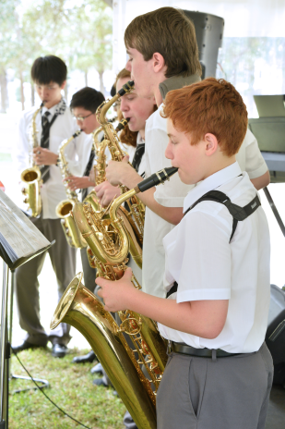
英才生对于周围的环境和其他人的需要常有丰富的敏感度和察觉力。 Ashfield 中学的精英计划班鼓励学生思考广泛的全球性话题，并解决有挑战性的问题。

为要建立社交商数和社群意识，学生必需与他人紧密合作来完成跨越课程的项目。精英班积极地鼓励学生追求领导能力和个人发展机会，特别是在他们拿手的项目当中。

精英班的教导和学习

借由划分而延伸的学习激励学生的能力。英才生会有更多精心设计跨越课程的挑战，进而提高现有的技能并丰富团队运作，独立学习和自我管理及时间管理的能力。

学习课程融入了广泛的写作、演说和表达的项目。在顾及全方面的发展，学生必需独立工作，并参与团队。学生所参与的学习经验都能提升高度的知性、分析和批判性思维。

英才生有各样在科技方面的辅助，好钻研学习的领域和以锐利的方法表达学习的成果。

家长的参与

在 7-8 年级时，精英班的老师会每周开会以确保学生达到全方面的学习。家长在学年中的不同阶段也有机会与精英教师团接触。精英班的正式的家长会一年里有两次，与精英班统筹老师一起建立个人学习计划。

在9-12年级时，学生与精英班老师承接他们的学习计划，继续发展更新。家长将被正式邀请参加学习计划之回顾。家长同时也会收到学生的进度报告和计划回顾。

本校特色

Ashfield 男中是被认可之卓越男子教育中心。我们致力于提供所有学生最大发挥所长的机会。我们全校的课程包含丰富的学习经验和延伸机会。

本校提供广泛的课外及文化活动。家长请参考课外活动的资料。广泛的领导培训活动 给与学生机会尝试和发展领导才能。
Ashfield 中学 提供许多在戏剧、音乐、视觉和创造艺术、工业科技、全省舞台秀(Schools Spectacular)、辩论比赛和演讲方面的表演机会。校内设有非常成功的乐团，并且有个人化的单独教学机会。
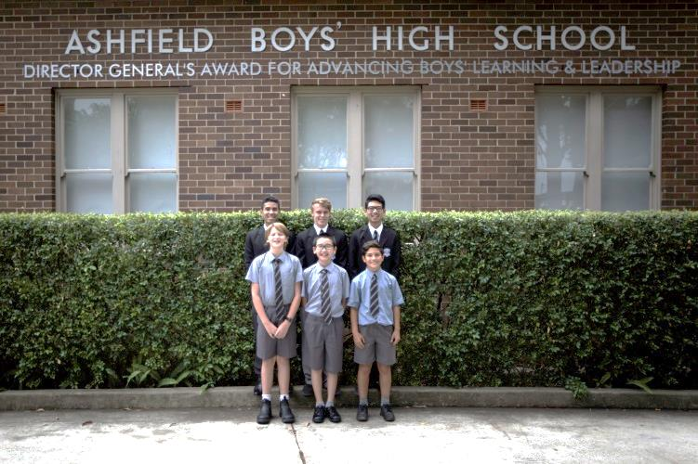
学校的体育活动包含了多种比赛和娱乐性质的项目。我们是在高段的西北区与其他竞争性强大的学校比赛。学校也举办校内游泳和田径比赛并参加长跑比赛。夏季体育项目有：篮球、板球、室内足球 、Oztag、排球；冬季体育项目有：橄榄球、网球、草地保龄球和羽毛球。

